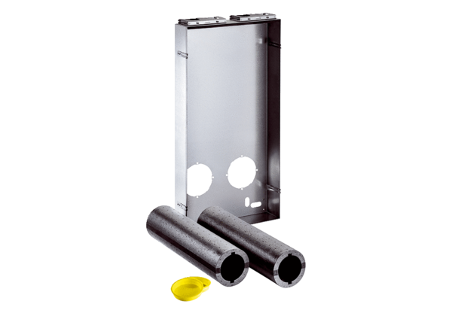Sada pro hrubou stavbu Duo Z-SRObsah dodávky: 1 kusSortiment: K
Typové číslo: 0095.0333Výrobce: MAICO

